**1、卷积：**

当步幅为2时，Feature Map计算如下：

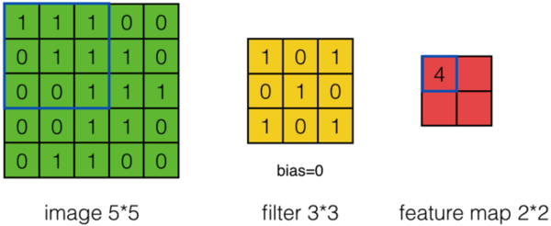

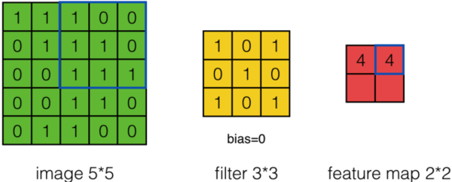

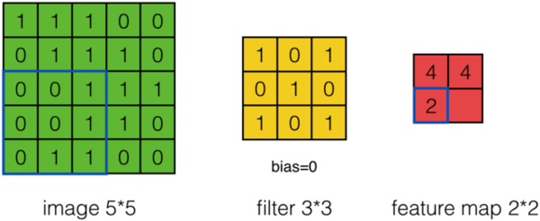

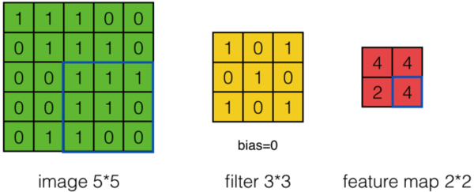

当步幅设置为2的时候，Feature Map就变成2*2了。这说明图像大小、步幅和卷积后的Feature Map大小是有关系的。事实上，它们满足下面的关系：

 公式1

 公式2

以上面的为例，图像宽度=5，filter宽度*F*=3，Zero Padding即P=0，步幅S=2：

 公式3

**2、池化：**



比如上方左侧矩阵A是20*20的矩阵要进行大小为10*10的池化，那么左侧图中的红色就是10*10的大小，对应到右侧的矩阵，右侧每个元素的值，是左侧红色矩阵每个元素的值得和再除以红色矩阵的元素个数，也就是平均值形式的池化。

参考资料：

[1]斯坦福大学卷积教程

<http://ufldl.stanford.edu/wiki/index.php/%E5%8D%B7%E7%A7%AF%E7%89%B9%E5%BE%81%E6%8F%90%E5%8F%96>

[2]斯坦福大学池化教程

<http://ufldl.stanford.edu/wiki/index.php/%E6%B1%A0%E5%8C%96>

[3]卷积的实现及效果

<http://www.cnblogs.com/ysjxw/p/5233855.html>